Raziskujmo naravno selekcijo populacije zajcev

Naloge se boš lotil/-a s pomočjo aplikacije Ntural selection s klikom na povezavo https://phet.colorado.edu/en/simulation/legacy/natural-selection (glej prilogo, Kako si naložim simulacijo).
Cilj interaktivne vaje:
Spremljati vpliv različnih mutacij in selekcijskih pritiskov na preživetje populacije zajcev v različnih okoljih.
Opredelitev problema:
Populacija zajcev s kratkimi zobmi in zajcev z dolgimi zobmi živi na Arktiki. Zaradi nizkih temperatur pride do pomanjkanja hrane. Kaj se zgodi s populacijo zajcev?
Raziskovalno vprašanje:
Kako se, zaradi pomanjkanja hrane v okolju, v populaciji spreminja število zajcev s krajšimi in daljšimi zobmi?
Hipoteza:
Dolgi zobje predstavljajo zajcem prednost pri prehranjevanje, zato se v populaciji njihov delež poveča.

Metode dela:
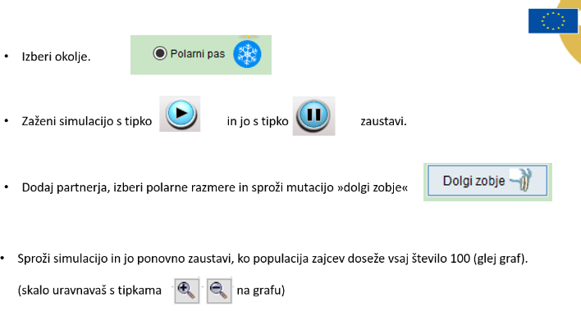

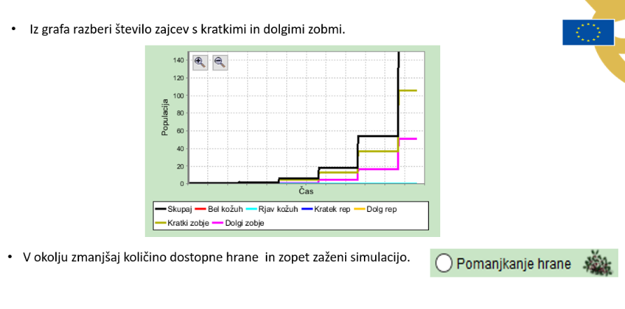

Opazuj kaj se dogaja z deležem enih in drugih zajcev. Po 8 generacijah zaustavi simulacijo iz grafa razberi število zajcev, ki imajo dolge in kratke zobe v generacijah 1,2,3,4,5,6,7,8, po pomanjkanju hrane.

Rezultati (dopolni tabelo)
Rast populacije zajcev v odzivu na omejevanje hrane
GENERACIJA | fenotip
 | KRATKI ZOBJE | DOLGI ZOBJE
1
2
3
4
5
6
7
8
9
10

Velikost populacije v odvisnosti s številom generacij (prilepi graf)

Ugotovitve
Kadar postane hrana v okolju omejujoč dejavnik, postane fenotipska lastnost - dolgi zobje, prednost v polarnem okolju. Zajci z dolgimi zobmi lažje pridejo do hranil potrebnih za življenje kot zajci s krajšimi zobmi.

Odgovori na vprašanja
- Razloži, kako raznolikost v populaciji osebkov vpliva na njihovo preživetje, v primeru, da se razmere v okolju spremenijo?

- Razmisli, katera lastnost zajcev bi bila še lahko prednost pri preživetju v spremenjenih razmerah okolja.

- Napovej, kako bi se spremenila velikost populacije, če bi izbrali, da je lastnost daljši zobje recesivna. (okolje in hrana, kot omejujoč dejavnik, ostajata enaka).

- Razmisli, kako bi zastavil simulacijo tako, da se naraščanje populacije ne zaustavi (v tem primer se simulacija konča in se izpiše …). Pojav razloži z nosilnostjo okolja.

- Zakaj naredimo napako, če rečemo, da se organizem na okolje prilagodi?

